1 – Application inspirée par Netflix avec l’apparence de Youtube

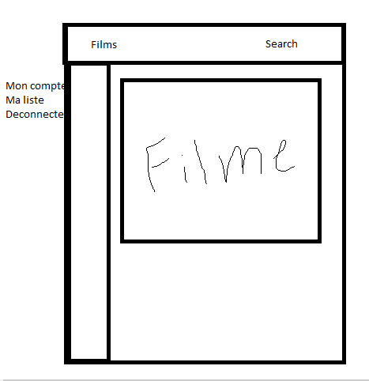

2 – 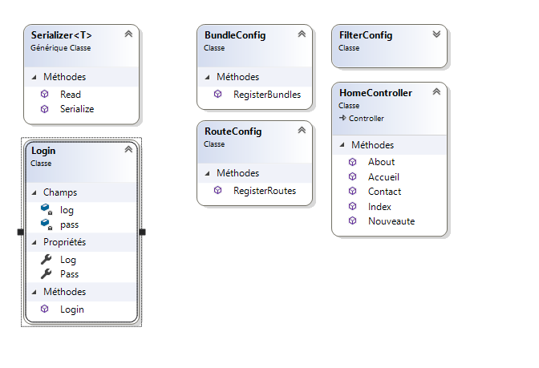

3 – Enregistrer la playlist dans un fichier XML

Images pour les films

Modèle pour la sérialisation

4 – Nous allons utiliser des liens vers les trailers sur Youtube.

5 – pour envoyer son login, pour aller sur la page, consulter film, consulter 1 film, consulter sa liste

6 – Contrôleur pour le login, pour les films et pour le compte.

7 –

8 – Aucune suggestion